
ΤΜΗΜΑ ΠΛΗΡΟΦΟΡΙΚΗΣ

ΤΗΛΕΠΙΚΟΙΝΩΝΙΕΣ - ΕΡΓΑΣΤΗΡΙΟ
Επίλυση Εργαστηριακής Άσκησης

Ονοματεπώνυμο: Δημήτριος Γκούμας
Αριθμός Μητρώου: 4502
Εργαστηριακή Άσκηση: 5
Ημερομηνία: 8 Ιουνίου 2024

Καστοριά, 2024

Θέμα – Ερώτηση 1

Απάντηση:

fs = 2000;
fc = 200;
N = 500;
t = (1:N)/fs;
x = sin(2*pi*30*t) + 2*sin(2*pi*60*t);
fDev = 50;
y = fmmod(x, fc, fs, fDev);
noise = randn(1,N);
scale = (1/var(noise)) * 3.16;
z = y + (noise*scale);

# Original signal plot
figure;
subplot(3,1,1);
plot(t, x);
title('Original Signal');
xlabel('Time (s)');
ylabel('Amplitude');

# Frequency modulated signal plot
subplot(3,1,2);
plot(t, y);
title('Frequency Modulated Signal');
xlabel('Time (s)');
ylabel('Amplitude');

# Noisy signal plot
subplot(3,1,3);
plot(t, z);
title('Noisy FM Signal');
xlabel('Time (s)');
ylabel('Amplitude');
Εφαρμόζουμε διαμόρφωση συχνότητας στο σήμα μας. Έπειτα παίρνοντας έναν πίνακα τυχαίων αριθμών μεγέθους 1, N (πίνακας noise) τον χρησιμοποιούμε ως τον θόρυβο στο αρχικό μας σήμα.

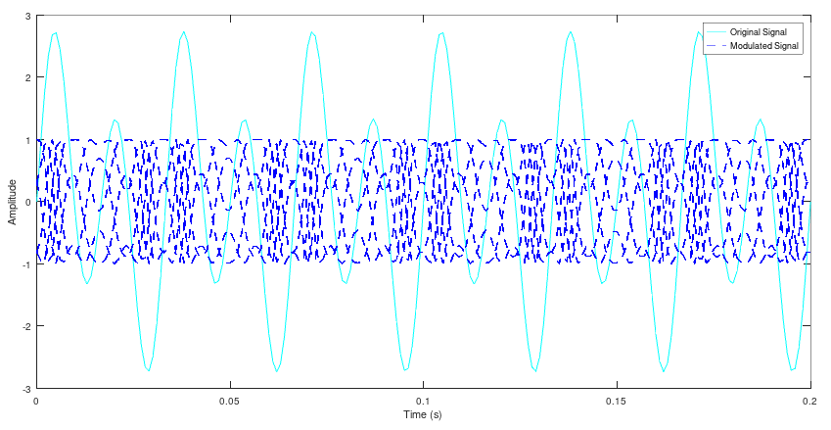
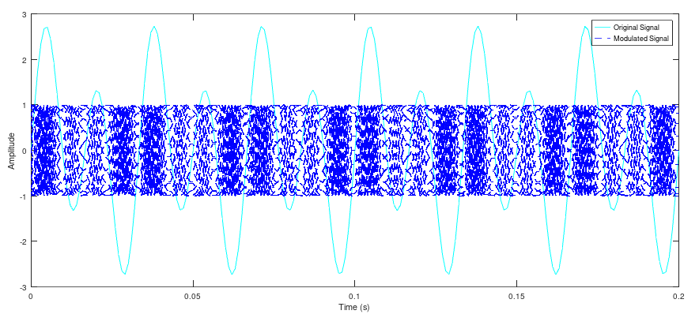
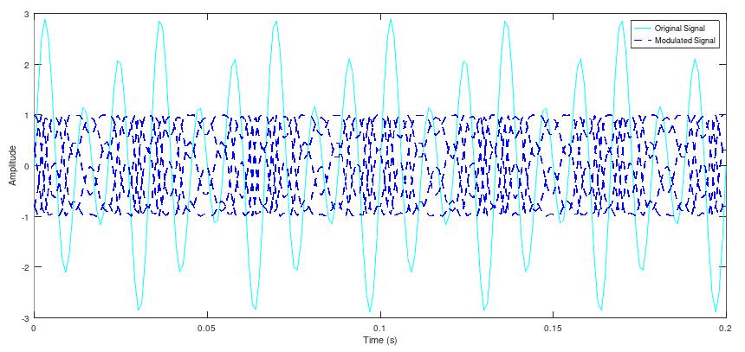
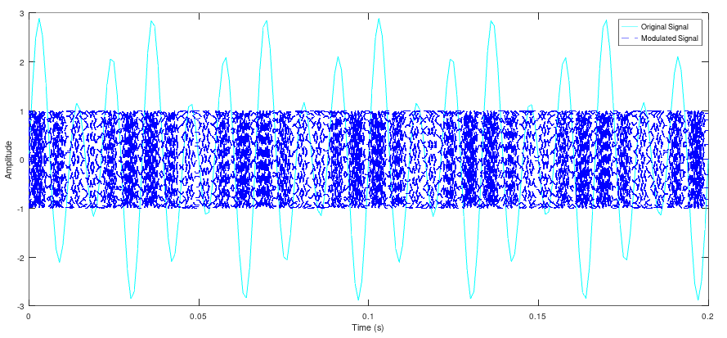
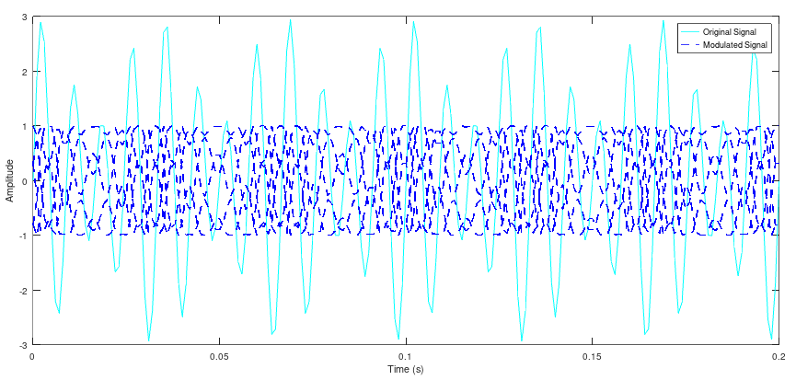
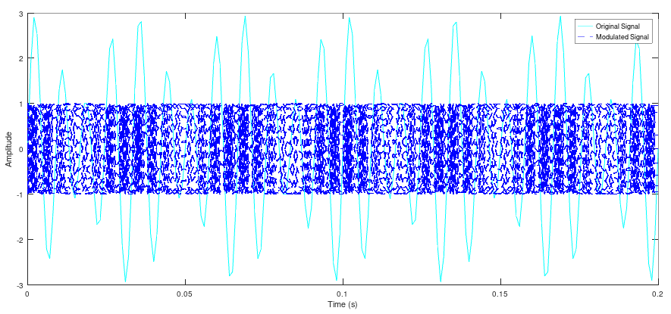
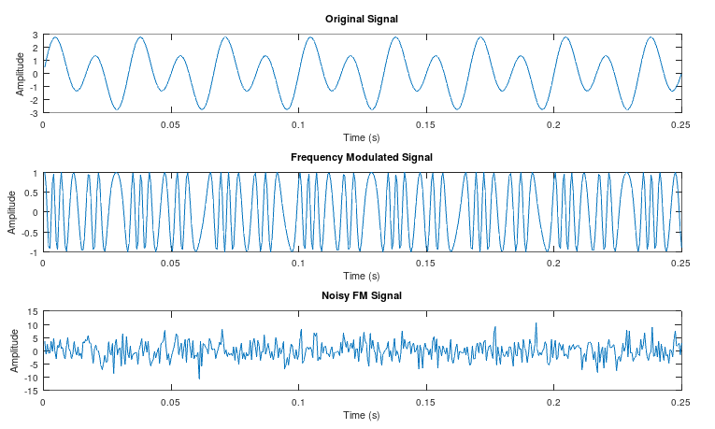

Θέμα – Ερώτηση 2

Απάντηση:
fs = 2000;
fc = 200;
N = 500;
t = (1:N)/fs;
x = sin(2*pi*30*t) + 2*sin(2*pi*60*t);
fDev = 50;
y = fmmod(x, fc, fs, fDev);
noise = randn(1,N);

# 2 dB
db = 2;
scale = 10^(db/10) * (1/var(noise)) * 3.16;
z = y + (noise * scale);

# 2 dB noise plot
figure;
subplot(2,1,1);
plot(t, z);
title('Noisy FM Signal (2 dB)');
xlabel('Time (s)');
ylabel('Amplitude');

# 10 dB
db = 10;
scale = 10^(db/10) * (1/var(noise)) * 3.16;
z = y + (noise * scale);

# 10 dB noise plot
subplot(2,1,2);
plot(t, z);
title('Noisy FM Signal (10 dB)');
xlabel('Time (s)');
ylabel('Amplitude');

Δημιουργούμε το ίδιο αρχικό σήμα με το 1ο ερώτημα και του κάνουμε διαμόρφωση συχνότητας καθώς και προσθήκη θορύβου. Για να χρησιμοποιήσουμε θόρυβο σε decibel πρέπει να πάρουμε υπ όψιν μας ότι τα decibels μεταβάλονται εκθετικά και κάθε αύξηση 10 decibel ισούται περίπου στον διπλασιασμό του αρχικού θόρυβου. Οπότε χρησιμοποιούμε τον τύπο 10 ^ (db / 10) στον υπολογισμό του μεγέθους του θορύβου μας. Ο υπολογισμός αυτός γίνεται μια για 2 dB και μια για 10 dB όπως φαίνεται στα παρακάτω σχήματα. Παρατηρούμε ότι το σήμα με θόρυβο 10 dB έχει μεγαλύτερο πλάτος από το σήμα με τον θόρυβο των 2 dB.
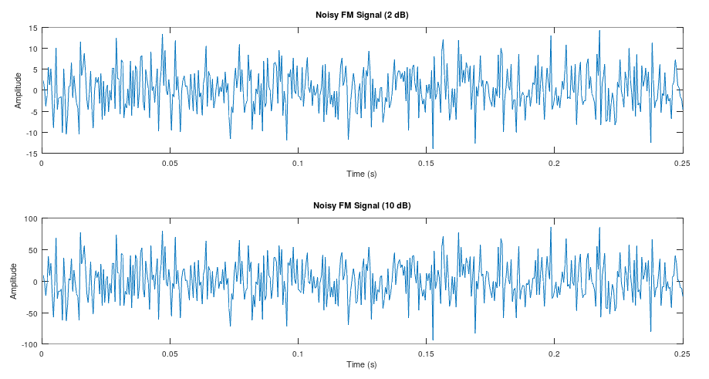

Θέμα – Ερώτηση 3

Απάντηση:
fs = 2000;
fc = 200;
N = 500;
t = (1:N)/fs;
x = sin(2*pi*30*t) + 2*sin(2*pi*60*t);
fDev = 50;
y = fmmod(x, fc, fs, fDev);
noise = randn(1, N);

# 5 dB
db = 5;
scale = 10^(db/10) * (1/var(noise)) * 3.16;
z = y + (noise * scale);

% Noisy signal plot
figure;
subplot(3,1,1);
plot(t, z);
title('Noisy FM Signal (5 dB)');
xlabel('Time (s)');
ylabel('Amplitude');

% Spectrum analyzed signal plot
subplot(3,1,2);
pwelch(z, [], [], [], fs);
title('Spectrum Analysis');

% Demodulated signal plot
y_demod = fmdemod(z, fc, fs);
t_demod = (1:length(y_demod)) / fs;
subplot(3,1,3)
plot(t_demod, y_demod);
title('Demodulated FM Signal');
xlabel('Time (s)');
ylabel('Amplitude');
Δημιουργούμε ένα σήμα με βάση το αρχικό σήμα αλλά με 5 dB θόρυβο. Κάνουμε ανάλυση φάσματος και αποδιαμόρφωση συχνότητας.
Για την ανάλυση φάσματος η άσκηση ζητάει να χρησιμοποιηθεί το dsp.SpectrumAnalyzer αλλά η εργασία έγινε στο Octave που δεν το έχει υλοποιημένο. Μετά από ψάξιμο κατέληξα ότι ένας αντίστοιχος τρόπος να κάνω την ανάλυση φάσματος είναι με την συνάρτηση pwelch. Δεν είμαι σίγουρος για την ακρίβεια του αποτελέσματος σε σχέση με το SpectrumAnalyzer του Matlab αλλά θεωρώ ότι είναι αρκετά στο αποτέλεσμα που θέλουμε.
